CAPITULO III
MARCO METODOLÓGICO

TIPO DE INVESTIGACIÓN

Las investigaciones se enmarcada en el modelo del paradigma cuantitativo, Palella y Martins, (2004: 38), señalan que “La investigación cuantitativa requiere el uso de instrumentos de medición y comparación que proporcionarán datos cuyo estudio necesita la aplicación de modelos matemáticos y estadísticos”. En este punto usted indica porque su investigación es cuantitativa
Por consiguiente, dicho estudio está basado en una investigación de campo que según Palella y Martins, (2004:82), “consiste en la recolección de datos directamente de la realidad donde ocurren los hechos sin manipular ni controlar las variables”. En este punto usted expone porque su investigación es de campo.
No obstante, según los objetivos que se desean cumplir y las variables que se requieren medir aunado al tipo de investigación, este trabajo es de tipo descriptivo, donde para Arias (2004:28), define los estudios tipo descriptivo, como aquellos “que permiten obtener minuciosos datos sobre los fenómenos que se investigan, usando técnicas e instrumentos predeterminados para ofrecer una visión aproximada de la realidad”. En este punto señala porque su investigación es descriptiva, debido a que describirá lo que realizará en cada objetivo específico.

METODOLOGÍA

En este punto se expone los métodos, técnicas y procedimientos que aplicó para lograr los objetivos que orientaron la realización de la investigación; o comprobar hipótesis, de ser el caso. ¿Qué se hizo? ¿Cómo se hizo? ¿Por qué se hizo? ¿Qué restricciones presentaron los procedimientos usados para recabar, analizar y procesar los datos? y ¿Qué obstáculos se confrontaron? son las interrogantes formuladas, son los siguientes: nivel de la investigación, diseño de la investigación, población y muestra, técnicas e instrumentos de recolección de datos y procedimientos (fases, etapas y actividades).
Lo antes expuesto, en cuanto a la metodología sus TUTORES ACADEMICOS les guiaran con exactitud lo que acá significa la parte metodológica de la investigación. Entre varios ejemplos tenemos:
- Camacho M. (2004:14) cuando expone que los métodos establecen procedimientos y pautas que conforman la metodología científica, es decir, son ciencias que investigan, estudian y observan, recurriendo a análisis, cálculos, experimentos, exámenes, pruebas o tests, que aplican a datos, hechos, fenómenos y variables; y todo con la finalidad descubrir, explicar y clasificar diferentes facetas de la realidad a través de la deducción, la inducción o la inferencia.
- Padrón (1998) establece que estas investigaciones contrastivas se originan del hecho de que, dentro de la línea del trabajo, se deben elaborar diversas construcciones teóricas cuya confiabilidad requiere ser puesta a prueba y criticada. Este tipo de investigación establece que necesidad de buscar errores en las teorías, con el objeto de desecharlas, reajustarlas e incrementar su verosimilitud.
- Modalidad de proyecto factible, el cual según la Universidad Pedagógica Experimental Libertador (UPEL, 1990), consiste en la “Investigación, Elaboración y Desarrollo de una propuesta de un modelo operativo viable para solucionar problemas, requerimientos o necesidades de organizaciones o grupos sociales; puede referirse a la formulación de políticas, programas, tecnologías, métodos o procesos” (Pág. 7). Proyecto factible se estructura, según Brito (2002)en cinco etapas para su elaboración y justificación como Proyecto Factible: el diagnóstico, que implica la detección de la necesidad, que se apoya en una investigación documental al realizar la revisión de fuentes bibliográficas sobre estrategias gerencial para el buen manejo del recurso humano y motivación al trabajo. La factibilidad, es el diseño de la propuesta o modelo en este caso, la aplicación del modelo y la evaluación, para la determinación de su aplicabilidad o impacto. COLOCAR LOS BENEFICOS POR LO QUE ES FACTIBLE….
- Investigación Acción Participativa (IAP) tales como: Se realizaron reuniones, mesas de trabajo, donde los trabajadores manifestaron sus experiencias, vivencias y pensamientos. Esta participación-acción protagónica de los trabajadores, representó un elemento fundamental para la construcción y transformación de la realidad existente en el área laboral.
- UPEL (2002) señala que la “investigación Documental tiene como propósito ampliar y profundizar el conocimiento, con apoyo, principal en trabajos previos y datos divulgados”.
- Investigación explicativa: se encarga de buscar el por qué de los hechos mediante el establecimiento de relaciones causa-efecto. En este sentido, los estudios explicativos pueden ocuparse tanto de la determinación de las causas (investigación post-facto), como de los efectos (investigación experimental). Lo que nos lleva a Méndez E. (2003), cuando afirma que por el desarrollo que ha tenido la ciencia, tenemos que advertir que la misma debe superar los tipos de investigación exploratoria donde se va delimitando un área o problema de estudio, a menos que sea un campo de la realidad totalmente nuevo, o que se definan respecto al que investiga, al desconocer totalmente el fenómeno, con el propósito de irlos capacitando en el ámbito de la investigación científica.
- Investigación experimental. Según Vélez S. (2001), “está orientada a la utilización del conocimiento básico y aplicado en la introducción de productos y servicios del mercado, previo control de los resultados mediante el diseño, construcción y prueba de modelos, prototipos e instalaciones experimentales (plantas pilotos)”.
- Proyecto Especial. Producción tangible que puede ser utilizado como soluciones a problemas demostrados o que dan respuesta a necesidades o intereses.
- Investigación proyectiva. Hurtado (1998) Todas aquellas que conducen a inventos, programas, diseños o creaciones dirigidas a cubrir una necesidad y basada en conocimientos anteriores.
Es importante señalar que con la ayuda del tutor académico para escoger la más indicada para su investigación, recuerde que su tutor es su apoyo y el experto en metodología.

TÉCNICAS, INSTRUMENTOS Y MATERIALES APLICADOS EN LA RECOLECCIÓN DE DATOS.

A continuación se muestra una imagen de cómo redactar este punto..

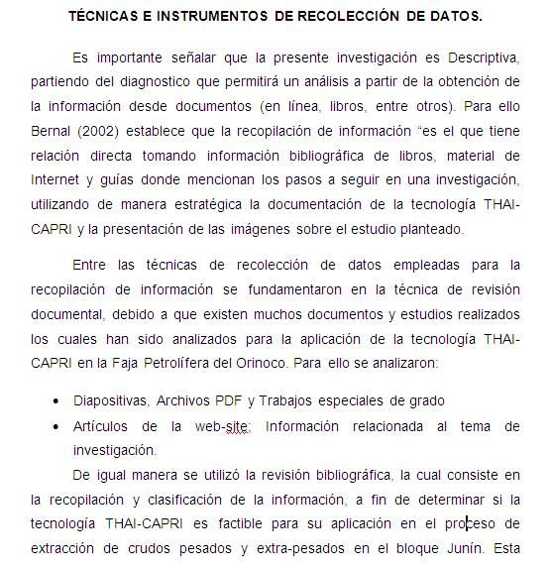

REFERENCIAS BIBLIOGRÁFICAS

OJO les dejo unos ejemplos para que sepan realizar las citas….

Arias, F. (2006). Proyecto de Investigación. Introducción a la metodología Científica Caracas editorial Espíteme.
Brito, A. (2001). Proyecto Factible y Proyecto Especial (Modalidades de Investigación) Centro de Desarrollo de Potencial Humano. (Cendespoth). Caracas Venezuela.
Hurtado (2000). Paradigmas y Métodos de Investigación. México. Mc Graw-Hill
Hernández, S; Fernández, C y Baptista, P. (2006). Metodología de la Investigación. México: Mc Graw Hill.

OJO EN ORDEN ALFABETICO …en espacio sencillo..

